Konspekt zajęć wychowawczych
Temat: ,,Majówka w czasie pandemii - wirtualna wyprawa w Bieszczady"
Uczestnicy: Wychowankowie- pacjenci zajęć pozalekcyjnych ZSSP nr 78 w IPCZD
Cele ogólne:
- zwrócenie uwagi na piękno naszej ojczyzny
-rozwijanie poczucia estetyki i wrażliwości,
- kształtowanie postaw patriotycznych,
-doskonalenie umiejętności pracy zdalnej.
Cele szczegółowe:
-poznanie ciekawych miejsc w Polsce,
-zapoznanie się z krajobrazem Bieszczad,
-stymulacja koncentracji uwagi.
Formy pracy: Praca zdalna, indywidualna , grupowa.
Metody :Podająca- objaśnienia, polecenia.
Materiały dydaktyczne: Linki z filmami tematycznymi
https://www.youtube.com/watch?v=jNItT3wIKGs-
https://www.youtube.com/watch?v=h_zAhq6OE0c -
Przebieg zajęć
- Przywitanie się z wychowankami i zaproszenie do uczestnictwa w zajęciach.
- Objaśnienie zagadnień związanych z wirtualną wycieczką i zachęcenie do wyprawy.
- Poproszenie o zapoznanie się z zawartością podanych linków:
https://www.youtube.com/watch?v=jNItT3wIKGs- możliwość zobaczenia interesujących miejsc w Polsce, zdjęcia panoramiczne ,piękna muzyka,
https://www.youtube.com/watch?v=h_zAhq6OE0c - Wyprawa w malownicze Bieszczady z przewodnikiem.
- Rozmowa o odczuciach po obejrzeniu filmików o pięknie ojczystych krajobrazów.
- Podziękowanie za udział w zajęciach i zachęcenie wychowanków do wykonania karty pracy.

Beata Kamińska

Kompetencje obywatelskie

Karta pracy: ,,Majówka w czasie pandemii - wirtualna wyprawa w Bieszczady"
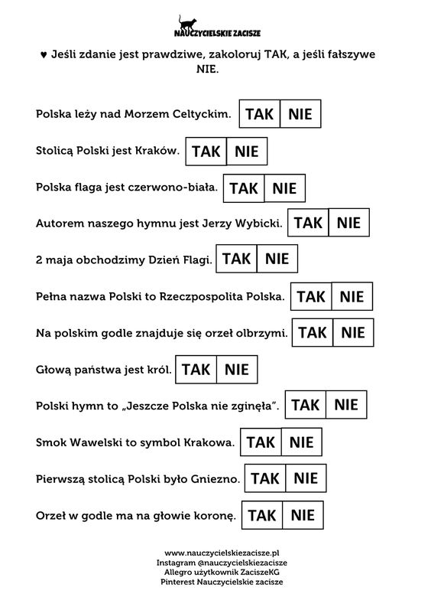
https://www.pinterest.ca/pin/415597871858175103/

Karta pracy: ,,Majówka w czasie pandemii - wirtualna wyprawa w Bieszczady"
